Московский государственный университет имени М.В. Ломоносова
факультет Почвоведения
Приглашает школьников, студентов, педагогов г. Москвы,
увлеченных экологией, почвоведением, ландшафтной архитектурой
на университетские субботы в весеннем семестре 2019г.
Ленинские горы, д.1, корп. 12: Биолого-почвенный (проезд до ост. ул. Менделеева), ауд.
599 л.
Лекция 1. 06.04.2019 в 11.00
Ландшафтный дизайн
как способ освоения окружающей природной среды
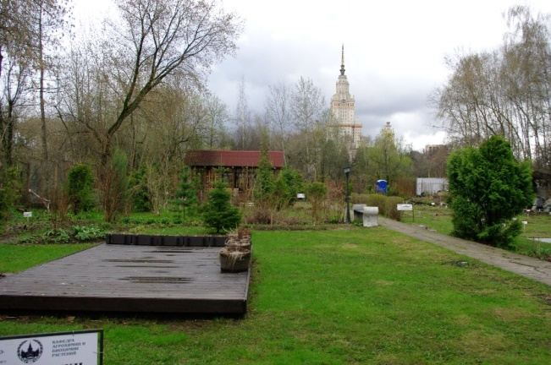
Лектор – д.б.н. Ковалева Н.О. модераторы – д.с.-х.н. Ковалев И.В., Решетникова Р.А., Емельяненко Ю.А.
Лекция ориентирована на слушателей, изучающих или увлекающихся ландшафтным дизайном, усадебным и садово-парковым строительством, ландшафтной архитектурой, природообустройством, дендрологией и растениеводством.
После красочной презентации, посвященной обсуждению популярных в ландшафтном дизайне способов преобразования ландшафтов и малых архитектурных форм (миксбордеров, газонов, альпийских горок, водоемов и пр.), слушателей ждет экскурсия в Ландшафтный парк МГУ.
Вход на мероприятие по предварительной регистрации на сайте http://us.educom.ru/
По вопросам обращаться: тел. 8-495-939-22-89, natalia_kovaleva@mail.ru
